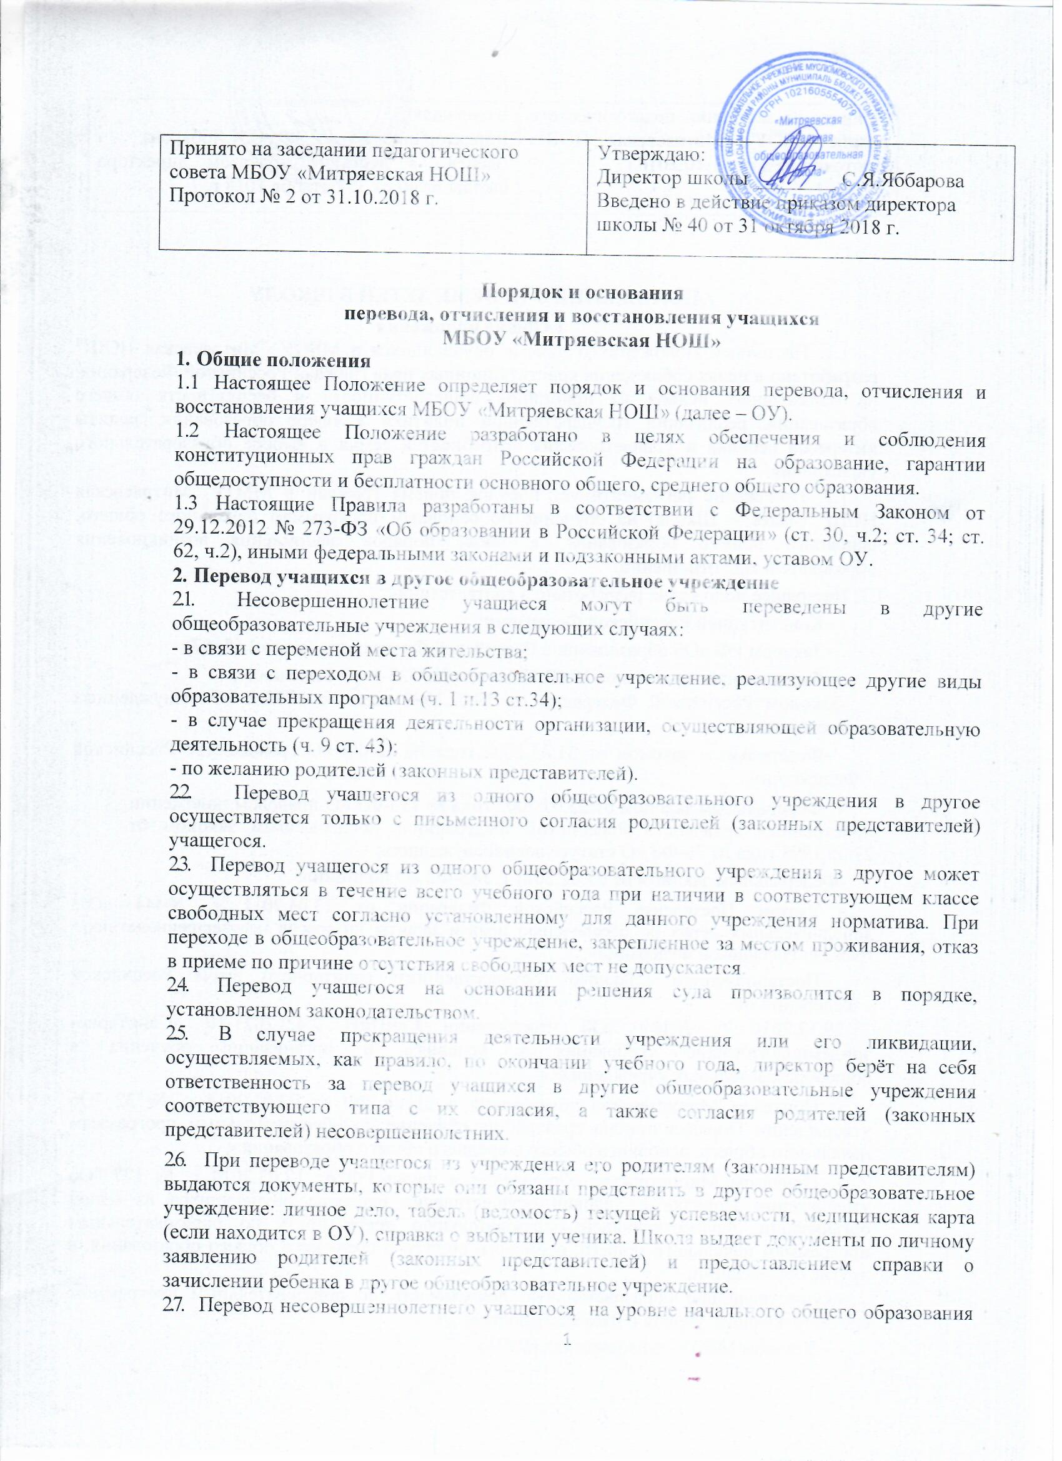
в случае перехода его в другое общеобразовательное учреждение осуществляется на основании:
- заявления родителей (законных представителей), в котором указывается причина выбытия и место выбытия;
- подтверждения о приёме учащегося от общеобразовательного учреждения, в которое он переводится.
2.8. При выбытии несовершеннолетнего учащегося его родителям (законным представителям) или совершеннолетнему учащемуся выдаются следующие документы:
- личное дело учащегося;
- справка, содержащая сведения о промежуточной аттестации и текущих оценках по всем предметам (при переводе в течении учебного года), заверенные печатью ОУ;
- по особым запросам характеристика.
2.9.Перевод учащихся в специальное (коррекционное) общеобразовательное учреждение осуществляется на основании:
- заключения психолого-медико-педагогической комиссии;
- заявление родителей (законных представителей) несовершеннолетнего учащегося.
  - Выбытие учащегося оформляется приказом директора ОУ.
  - Документы, не полученные учащимися и (или) их родителями (законными представителями), хранятся в архиве ОУ.
  - При приёме учащегося в ОУ в порядке перевода из другого общеобразовательного учреждения осуществляется с предоставлением документов: заявления от родителей (законных представителей), личного дела ученика, медицинской карты, документа, подтверждающего образование за предыдущий период обучения; ведомости текущих отметок и при предъявлении паспорта одного из родителей (законных представителей).
  - Перевод учащихся оформляется приказом директора.

Отчисления из ОУ учащихся
  - Образовательные отношения прекращаются в связи с отчислением учащегося из ОУ:
    - В связи с получением образования (завершением обучения);
    - Досрочно по основаниям, установленным п.3.2 настоящего документа.
  - Образовательные отношения могут быть прекращены досрочно в следующих случаях:
    - По инициативе учащегося или родителей (законных представителей) несовершеннолетнего учащегося, в том числе в случае перевода учащегося для продолжения освоения образовательной программы в другую организацию, осуществляющую образовательную деятельность;
    - В случае установления нарушения порядка приема в ОУ, повлекшего по вине работника ОУ незаконное зачисление учащегося в ОУ.
  - Досрочное прекращение образовательных отношений по инициативе учащегося или родителей (законных представителей) несовершеннолетнего учащегося не влечет за собой возникновение каких-либо дополнительных, в том числе материальных, обязательств указанного учащегося перед ОУ.
  - Основанием для прекращения образовательных отношений является приказ директора ОУ об отчислении учащегося из ОУ. Если с учащимся или родителями (законными представителями) несовершеннолетнего учащегося заключен договор об оказании
платных образовательных услуг, при досрочном прекращении образовательных отношений такой договор расторгается на основании приказа директора об отчислении учащегося из этого ОУ. Права и обязанности учащегося, предусмотренные законодательством об образовании и локальными нормативными актами ОУ прекращаются с даты его отчисления из ОУ.
  - В алфавитной книге делается отметка о выбытии с указанием номера приказа об отчислении, места и причины выбытия.
  - При досрочном прекращении образовательных отношений ОУ в трехдневный срок после издания приказа директора об отчислении учащегося выдает лицу, отчисленному из ОУ, справку об обучении в соответствии с частью 12 ст. 60 ФЗ - 273 «Об образовании в Российской Федерации».

Восстановление в ОУ учащихся
  - Восстановление учащегося в ОУ, если он досрочно прекратил образовательные отношения по своей инициативе или инициативе родителей (законных представителей несовершеннолетних учащихся), проводится в соответствии с Правилами приема учащихся в ОУ.
  - Порядок и условия восстановления в ОУ учащегося, отчисленного по инициативе ОУ, определяются п. 4.3.
  - Восстановление в ОУ учащегося, отчисленного на основании п. 3.2.2, осуществляется решением педагогического совета.
  - Восстановление учащегося в списках учащихся ОУ проводится в соответствии с Правилами приёма учащихся в ОУ.

Заключительные положения
  - Настоящие Правила вступают в силу с момента их утверждения.
  - Правила вывешиваются для ознакомления в сети «Интернет» на официальный сайт ОУ.
  - Делопроизводство составляют:
- протокол педагогического совета;
- приказ директора ОУ;
- алфавитная книга записи учащихся.

